Чумакова Марина Алексеевна
учитель информатики и ИКТ
МБОУ « СОШ п. Яйва» Пермский край, г. Александровск, рп. Яйва

Методическая разработка классного часа
«Первый раз, но в 5 класс»
(посвящение в пятиклассники)


Здравствуй,
5 А!

2021-2022 учебный год

Пояснительная записка
Название мероприятия: «Первый раз, но в 5 класс» (посвящение в пятиклассники).
Направление: духовное и нравственное воспитание.
Обоснование: Выбор тематики мероприятия связан с назначением меня в этом учебном году классным руководителем 5 А класса.
Посвящение в пятиклассники – особое мероприятие для учащегося, который переступает очередной рубеж школьной жизни. Переход из начальной школы в среднее звено – очень важное событие для пятиклассника. Его пугает неизвестность, новизна, большая ответственность. Чтобы каждый пятиклассник чувствовал себя комфортно среди одноклассников и учителей, следует организовать специальный праздник в честь перехода в среднее звено. В сценарий праздника «Посвящение в пятиклассники», кроме торжественной части, нужно включить забавы и командные игры, чтобы ребята с удовольствием провели время вместе и настроились на будущую совместную деятельность.
Данное мероприятие проводится на первом классном часе 1 сентября.
Время: 40-45 минут
Цель: содействие успешной адаптации учащихся в 5 классе, сплочению классного коллектива.
Задачи: формирование у пятиклассников уважения к нормам и ценностям школьной жизни; развитие коммуникативных способностей, умения осуществлять, анализировать и оценивать совместную деятельность.
Планируемые результаты: сформированность нравственного, познавательного, коммуникативного, художественного и физического потенциалов личности учащегося; проявление индивидуальности каждого воспитанника и педагога в целом; сформированность детского коллектива.
Оборудование: компьютер, проектор, экран, презентация, вырезанные буквы слова (ПЯТИКЛАССНИК), подарочные сертификаты «Антидвойка», бейджики, шары для украшения класса, праздничные плакаты, музыкальные записи.
Целевая аудитория: 5 класс (11-12 лет)
Предварительная подготовка:
Разработка сценария
Подготовка праздничных визиток классов. (видеоклипы, презентации, плакаты)
Украшение класса
Подготовка наградного фонда (дипломы, бейджики, подарочные сертификаты)
Форма проведения мероприятия: праздник с элементами игры.
Педагогические технологии мероприятия: игровые, информационные технологии, технологии сотрудничества.
Ход мероприятия:
Ведущий: Здравствуйте дорогие ребята, уважаемые родители! Я, ваш классный руководитель, Чумакова Марина Алексеевна, рада приветствовать вас в этом уютном кабинете. Вот и опять пришел сентябрь, вы сели за парты. Но этот учебный год станет для вас не совсем обычным. У вас появятся новые предметы, новые учителя, новые кабинеты, вы перешли в среднее звено школы.
Наверное, вначале вам будет немножко трудно, но я уверена, что все вы справитесь с повышенной учебной нагрузкой, и с новыми требованиями учителей, а я всегда буду помогать вам в этом.
Мы сегодня собрались с вами не только отметить День Знаний, но и получить звание «ПЯТИКЛАСНИК». Вы пока еще просто бывшие четвероклассники. Чтобы стать настоящими пятиклассниками, необходимо пройти обряд посвящение. И сегодня у вас есть замечательная возможность продемонстрировать свои таланты, знания, умения, красноречивость и свое стремление стать настоящими пятиклассниками!
Вы сможете доказать всем нам то, что вы умеете не только весело играть на переменах, играть, но уже многое знаете и многое умеете и, конечно, достойны гордого звания «Ученик 5 класса МБОУ «СОШ п. Яйва». Для этого мы совершим путешествие в страну Знаний. Но чтобы в нее попасть, нужно пройти некоторые испытания.
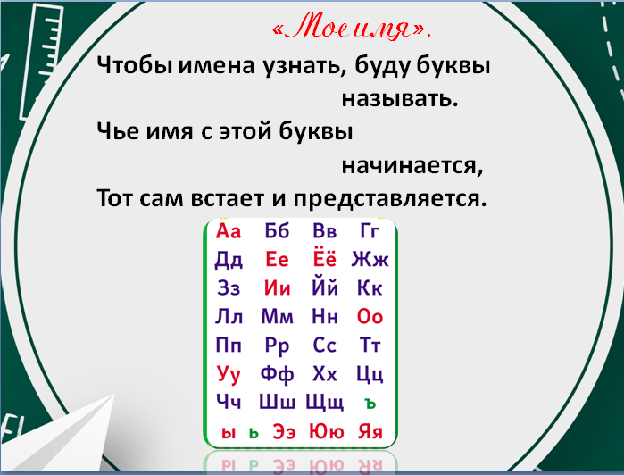
И первое испытание называется «Мое имя».

А чтобы, вас не забыть, каждому вручаю бейджик с вашей фамилией и именем. Большая просьба, носить бейджик каждый день на уроки, чтобы и другие учителя вас запомнили.
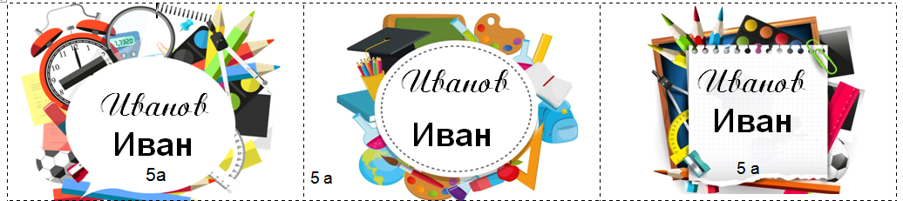
Следующее испытание «Собери портфель». Перед вами филворд, ваша задача найти нужные слова, следуя по горизонтали или по вертикали.
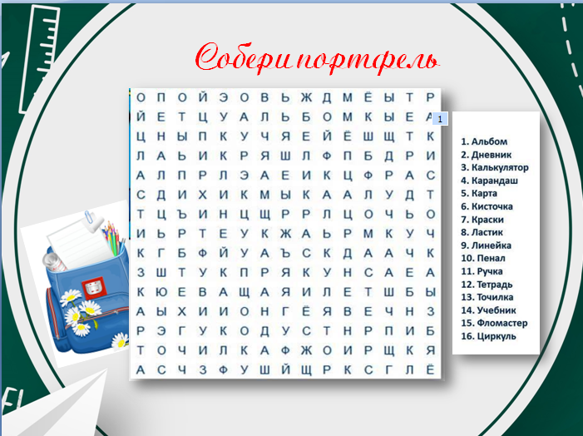

Следующий конкурс «Новое расписание»
Предлагаю отгадать загадки о предметах, которые вы будете изучать в средней школе, и за одним познакомится с учителями, кто будет вести данный предмет.
Нужная наука, для ума гимнастика
Нас научит думать ... (математика).

Грамотным будет любой ученик,
Если он знает ... (русский язык).

Хочешь ездить по разным странам
Нужно знать язык ... (иностранный).

Книжки полюбим, повысим культуру
Мы на уроках ... (литературы).

Укрепит мускулатуру всем детишкам ... (физкультура).

Чтоб найти таланты у детей вокальные
Им нужны уроки ... (музыкальные).
Картины, краски, высокие чувства -
Этому учит ... (изобразительное искусство).

Мастерить, работать с увлечением
Для этого нужно ... (трудовое обучение).

Далекое прошлое, древние территории
Это изучает наука ... (история).

Знать и любить природу научит… (природоведение).

В мир компьютерной грамматики
Нас ведут уроки ... (информатики).
Ну а чтобы вы не забыли своих учителей, я выдаю вам шпаргалку, где написаны фамилии, имена, отчества каждого учителя и их предмет.

Молодцы, ребята. Мы почти у цели.
Четвертое испытание: «Правда ли?»
- На Кавказе солят арбузы? – Да.
• Гепард может пробежать 10 км за один час? – Нет. Высокую скорость он держит только несколько минут.
• Стрижи спят на лету? – Да.
• Осьминог от страха становится почти белым? – Да.
• Есть на земле деревья – людоеды? – Нет.
• Верблюды хранят запасы воды в горбах? – Нет. В горбах у них запасы жира.
• Голубые розы растут только в Китае? – Нет. Их вообще в природе нет.
• У крокодилов жир зелёного цвета? – Да.
• В Вашингтоне больше телефонов, чем жителей? – Да.
Еще одно испытание для вас: «Нарисуй пословицы»
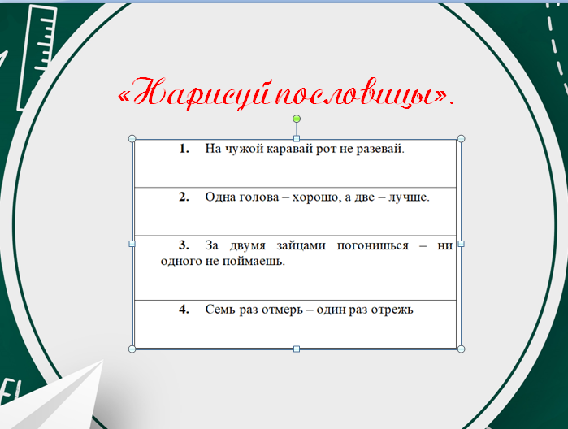

И последний конкурс «Портрет класса»: Перед вами буквы - расставьте их в правильном порядке, так, чтобы получилось слово. Итак, что же это за слово? ПЯТИКЛАССНИК. Давайте составим «портрет» пятиклассника: для этого на каждую букву этого слова назовите прилагательное, которым можно охарактеризовать пятиклассника.
Итак, что получилось? (читаем расшифровку).
У нас получился портрет пятиклассника – ваш портрет!
Да, теперь я вижу, что ребята полностью готовы к пятому классу. Но чтобы ббыло надёжнее примите клятву:
Клятва пятиклассников
* Мы, ученики 5 - А класса, в этот торжественный день перед лицом своих товарищей клянемся:
1)Прибегать в школу к первому уроку с горящими от любознательности глазами! Клянемся!
2) С волчьим аппетитом поглощать все знания! Клянемся! 3) Поддерживать огонь любви и уважения к учителям и администрации! Клянемся!
4)Никогда не ходить в школу…с невыученными уроками. Клянемся! 5)Никогда не носить сменную обувь…в одном пакете с бутербродами. Клянемся! 6)Никогда не решать задачи…списывая их у соседа или ГДЗ. Клянемся! 7)Никогда не открывать учебники…грязными руками. Клянемся! 8)Никогда не заканчивать четверть…с плохими оценками. Клянемся! 9)У доски стоять, как лучший вратарь, не пропуская мимо ушей ни одного вопроса, даже самого трудного и каверзного. “Клянусь!”
10)Не доводить учителей до температуры кипения 100 градусов. “Клянусь!” 11)Быть быстрым и стремительным, но не превышать скорость 1 км\час при передвижении по школьным коридорам. “Клянусь!” 12)Плавать только на “Хорошо” и “Отлично” в море знаний, ныряя до самой глубины. “Клянусь!”
13)Быть достойным своих учителей! “Клянусь!” 14) С достоинством нести высокое звание «Учащийся МБОУ СОШ п. Яйва».
Клянемся! Клянемся! Клянемся!
А сейчас настал ещё один очень торжественный и волнительный момент. Я попрошу всех ребят встать в общий круг. Мы зажжём свечу нашего класса, будем бережно передавать её по кругу, при этом желая классу чего - нибудь очень светлого и хорошего.
Наш обряд посвящения закончен. Вот теперь вы точно готовы к яркой и интересной жизни в пятом классе! Ну и как на любом празднике принято дарить подарки. Для вас я тоже приготовила необычный сюрприз: Подарочный сертификат «АНТИдвойка».


Наша торжественная часть праздника подошла к концу.
Мне тоже хочется вам пожелать:
Пусть цифра пять
Вам принесёт удачу:
Диктанты пишутся на пять,
Решаются задачи.
Пусть в школе будет хорошо
И на любом предмете
Пусть открываются для вас
Все чудеса на свете!!!
А на этом наш праздник подошел к концу. Спасибо всем за внимание. До скорой встречи! А теперь приглашаем всех на наше чаепитие!

Список литературы:
- https://rosuchebnik.ru/material/metodicheskaya-razrabotka-klassnogo-chasa-den-znaniy-v-5-klasse-pervyy-raz-v-pyatyy-klass-pust-tsifr-12237/
- https://nsportal.ru/shkola/klassnoe-rukovodstvo/library/2019/08/01/klassnyy-chas-znakomstvo-k-1-sentyabrya-v-5-klasse
- https://gramotadel.ru/
- https://vk.com/public_classroom_teacher
- https://xn--j1ahfl.xn--p1ai/library/klassnij_chas_v_5_klasse_1_sentyabrya_132305.html

